

МИНИСТЕРСТВО НАУКИ И ВЫСШЕГО ОБРАЗОВАНИЯ РОССИЙСКОЙ ФЕДЕРАЦИИ

Федеральное государственное автономное образовательное учреждение

высшего профессионального образования

**«Дальневосточный федеральный университет»**

(ДВФУ)

# 

# Институт математики и компьютерных технологий

**(Школа)**

**Академия цифровой трансформации**

Отчёт

по лабораторной работе №1

на тему

«Разработка главного окна программы обработки изображений и видео IVP и средств ввода в программу изображений и видео из файлов данных»

|  |  |
| --- | --- |
| Выполнили студенты М9122-09.04.01иибд | |
|  | Бондаренко А. В. |
|  | Пархоменко А. В. |
|  | Паранько К. |
|  | Ленинг Д. А. |
|  | |
| Проверил преподаватель | |
|  | Фищенко В. К. |
|  | |
|  | |
|  | |

Владивосток

2023 г.

Графический интерфейс был выполнен с использованием библиотеки PyQt6.

**1. Создание главного окна программы IVP**

Запуск программы IVP. При запуске программы возникают кнопки выбора файла и выбор фильтра.

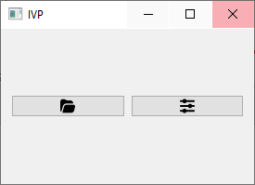

Рисунок 1.1 - Главное окно программы IVP

**2. Реализация функции ввода изображения или видео из файла**

Выбор опции "Загрузить файл" в главном окне.

Рисунок 2.1 - Функционал IVP

Выбор файла изображения или видео происходит при нажатии img и video соответственно.

После нажатия, появляется окно проводника, с возможностью выбора файла и показа его в отдельном окне, содержащем инструменты обработки и анализа данного изображения.

Реализация функции «кадрирования» с помощью выделения области и сохранения картинки в буфер обмена реализована в кнопке «scr_shot».

Кнопка «pause» - останавливает видео.

Кнопка «save filtered image» – сохраняет преобразованную фотографию.

Кнопка «filter rgb» применяет выбранную цветовую палитру.

Кнопка «reset» возвращает исходную цветовую палитру,

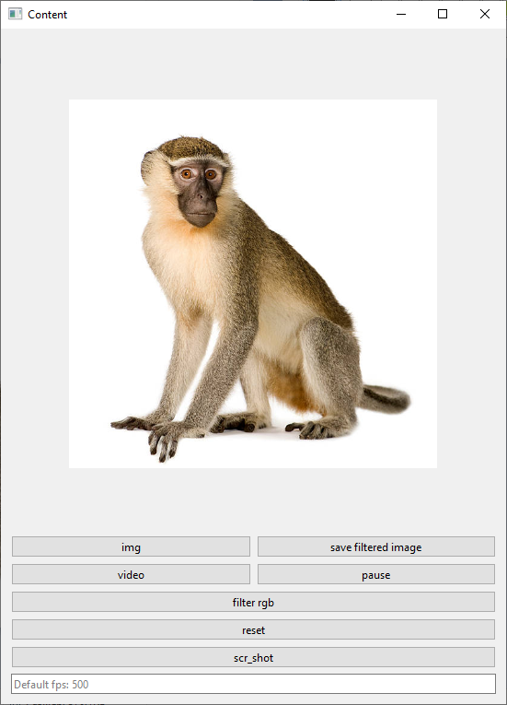

Рисунок 2.2 - Выбор фото.

Рисунок 2.3 - Выбор видео.

Реализована опция смены режима отображения Цвет/Полутон для изображения и видео.

Рисунок 2.4 - Применение фильтра для картинки.

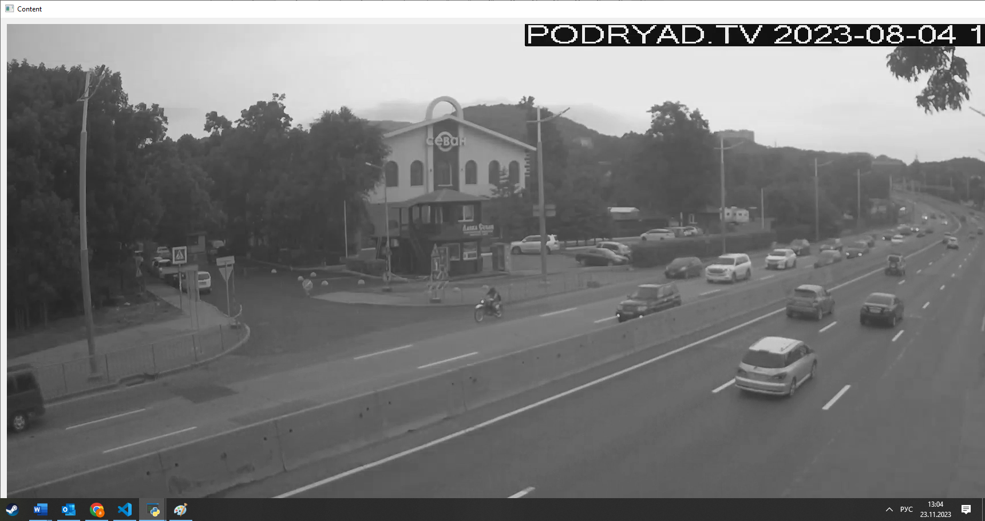

Рис 2.5 Применение фильтра для видео.

Реализация в главном окне кнопки «Filters» для выбора правил преобразования цветных изображений и видео.

Рис 2.5 Выбор правил преобразования цветных изображений и видео.

**3. Реализация функции ввода изображения или видео из файла**

Выбор количества fps.



Рис 3. Выбор кадров в секунду для видео.

**4. Реализация функции захвата выделенной области**

Программа имеет возможность производить захват выделенной области экрана. Для этого было реализовано отдельное окно, код которого описан в файле captureWindow.py. Данное окно состоит из растяжимой передвижной рамки и блока кнопок для включения и остановки захвата крана. Запись производится со скоростью 30 кадров в секунду с размерами кадра, соответствующими размеру рамки захвата.

**Вывод**

Отчет представляет собой полную документацию по выполнению задания по созданию программы IVP (Image and Video Processing). Каждый этап работы детально описан с использованием соответствующих скриншотов, что обеспечивает полное представление о реализованных функциях программы.

В целом, разработанная программа представляет собой мощный инструмент для обработки изображений и видео с разнообразными опциями и настройками. Полнота отчета обеспечивает ясное понимание каждого этапа работы, что упрощает как дальнейшую разработку программы, так и взаимодействие с пользователями и другими разработчиками.